**Fährtenworkshop**

**mit Bernd Föry und Erwin Rinner**

(Theorie und Praxis)

vom 26. bis 28. März 2016

in der Nähe von Traunstein/Bayern

Gelände: Wiese und Acker, Wechselgelände möglich

**Maximal 10 Teilnehmer mit Hund, Kosten 200.- €**

**Sowie 10 Teilnehmer ohne Hund, Kosten 100.- €**

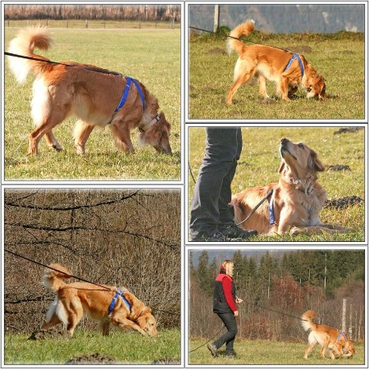

Anmeldung an: Sabine Jacobs, 94474 Vilshofen

unter [sabine.jacobs@t-online.de](mailto:sabine.jacobs@t-online.de)

Die Anmeldung ist erst mit Zahlungseingang gültig!